Protokol: Demo Tool für Widerstand Diagnose und Maßnahmen
Stand: 04.09.2026
1.- Auftrag für Demo Tool: erteilt

2.- Zugang zur Google Forms und Sheets: erteilt

3.- Weitere potenzielle Seiten in der Mapping Seite für den Roadmap:
- Story-Texte „Persönliche Entwicklungsstory“ furs Team
- Story-Texte als FÜHRUNGSKRÄFTE‑VERSION

4.- Ergebnisse aus Gewichtung Sheet (Frühwarnsystem) sollen sowohl als Daten Grafiken als auch als abgebildetes Vulkanmodell dargestellt werden
GRÜN = stabile Phase, GELB = brodelnde Phase, ROT = akute Eruptionsgefahr)

5.- Nutzer wollen doch zwei Möglichkeiten, im Rahmen gesetzlichen Datenschutz, haben:
a) Anonyme Umfrage
b) Umfrage mit Namen oder Bezug auf Person (wichtig für Team Leaders kleinen Organisationen, um persönliche Situationen mit Mitarbeitern besprechen und deeskalieren zu können)

Stand: 08.09.2026
Erster Demo tool entworfen.
Temen zu checken:
6.- Farbe GELB beim “Vulkanmodel als Frühwarnsystem” muss eindeutig sein
7.- Vulkan Design sollte visuell etwas “echter” sein. Ziel ist auch anhand passender Abbildung, die Volatilität der Emotionen bzw. Widerstand in einer Organisation Visuell zu vermitteln.
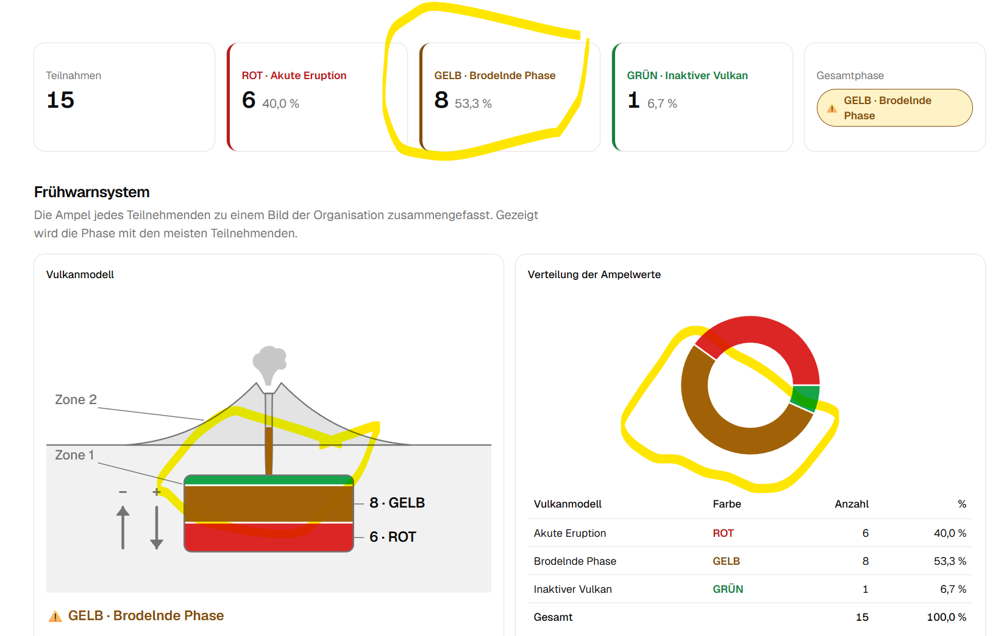

8.- Farbe beim Zweitprofil nicht optimal. Bei Durchschnittlicher gewichtete Werte sollten die Farben besser differenzierbar sein. Aktuell Überblick beim schnell schauen schwierig.

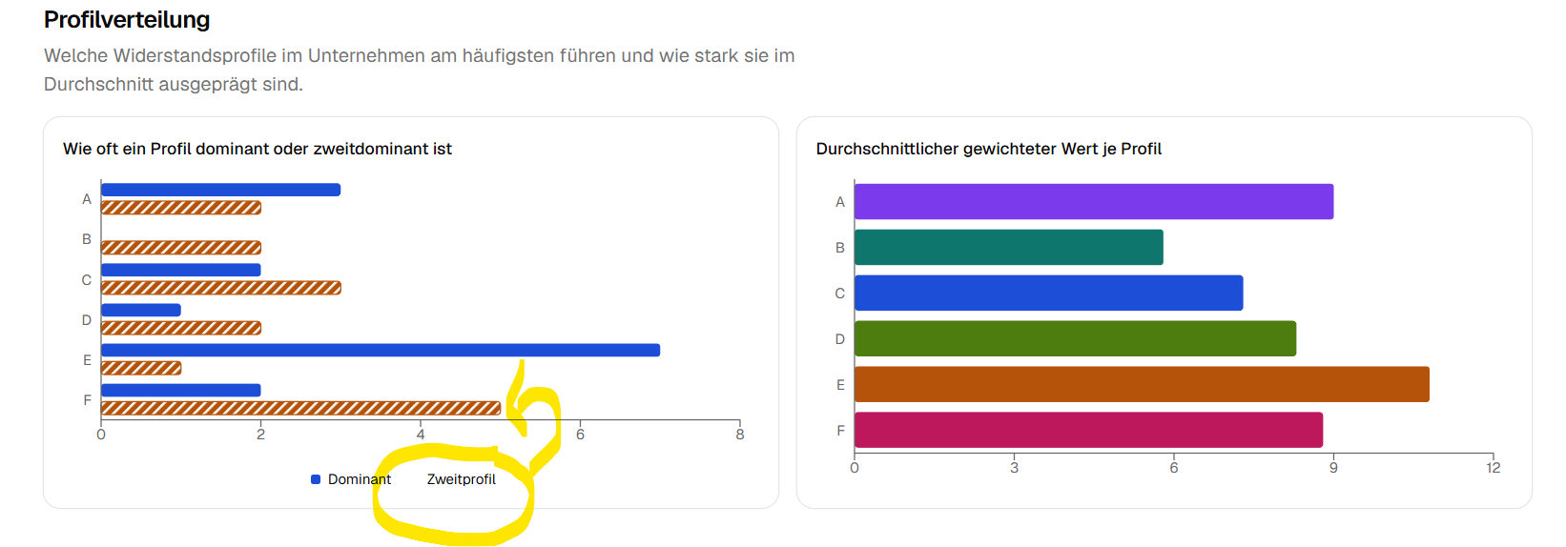
9.- Kombinationen >>> Profile Gewichtung (neue Spalte Profil-Mustername)
Die Spalte “Muster” ist eingentlich die kurze Beschreibung vom Profil. Diese Inhalte gehören eher oben unter “Profil”
Spalte Kernursache >>> ist eher Beschreibung des Profil-Musters. Diese Info gehört Neben Profil. “Kernursache” umformulieren in: Profil Beschreibung
Spalte “Signal” muss auch umformuliert werden. Dies sind eher “folgen” des Profil-Muster
Spalten “Dominat”, “Zweitprofil” und gewichtet gehören unten zu den Kombinationen (eher Profile Gewichtung). Dabei ist die Spalte Teilnehmende vor den “Dominant” und “Zweitprofil” platzieren.

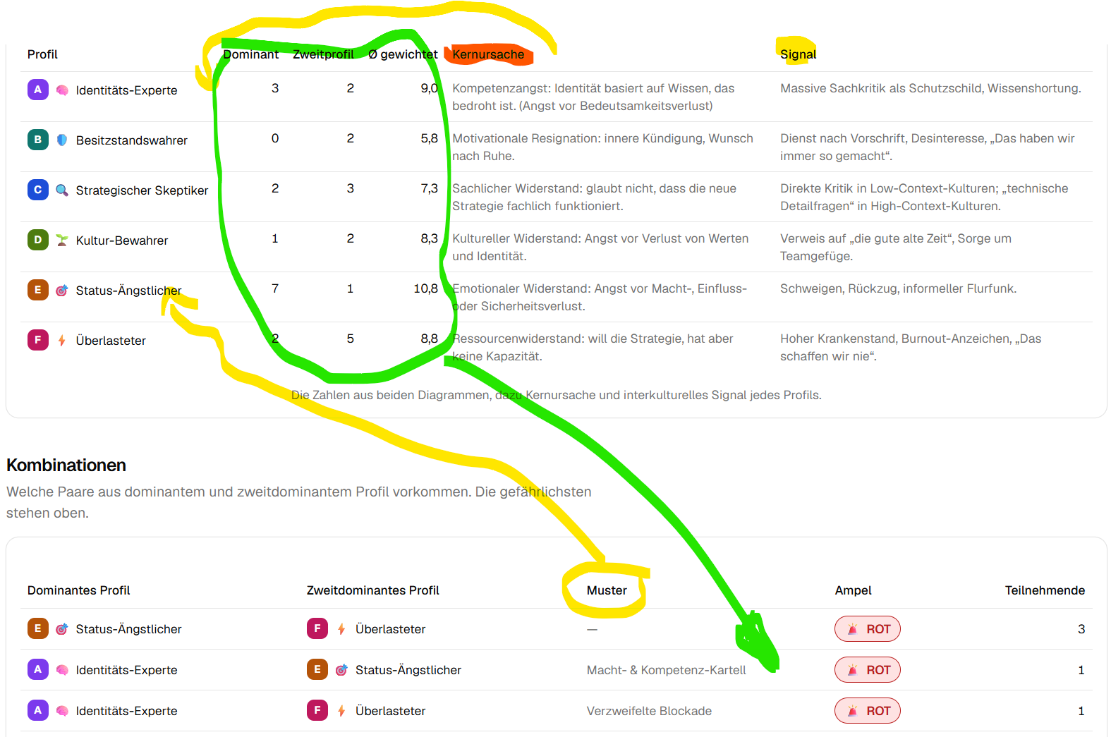

10.- Auswertung einzelnen Teilnehmern Übersicht >>> Relevanz für wem? Führungskraft?
Spalten Dominant und Zweidominat, sowie Ampel sind auch Teil Übersicht Kombinationen (Profile Gewichtung)
Kann eingeblendet werden? Kann woanders platziert werden?
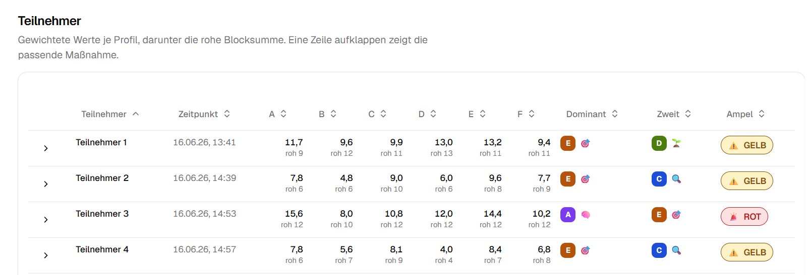

11.- Transformations-Roadmap
Nicht vereinhaltlich:
Manche erwähnt die Muster Kombination (Profilen Gewichtung) mit den Buchstaben Kombination, aber andere eher eine Bezeichnung für die “Kombination” (diese ist nicht aus der Excel Datei bekannt):

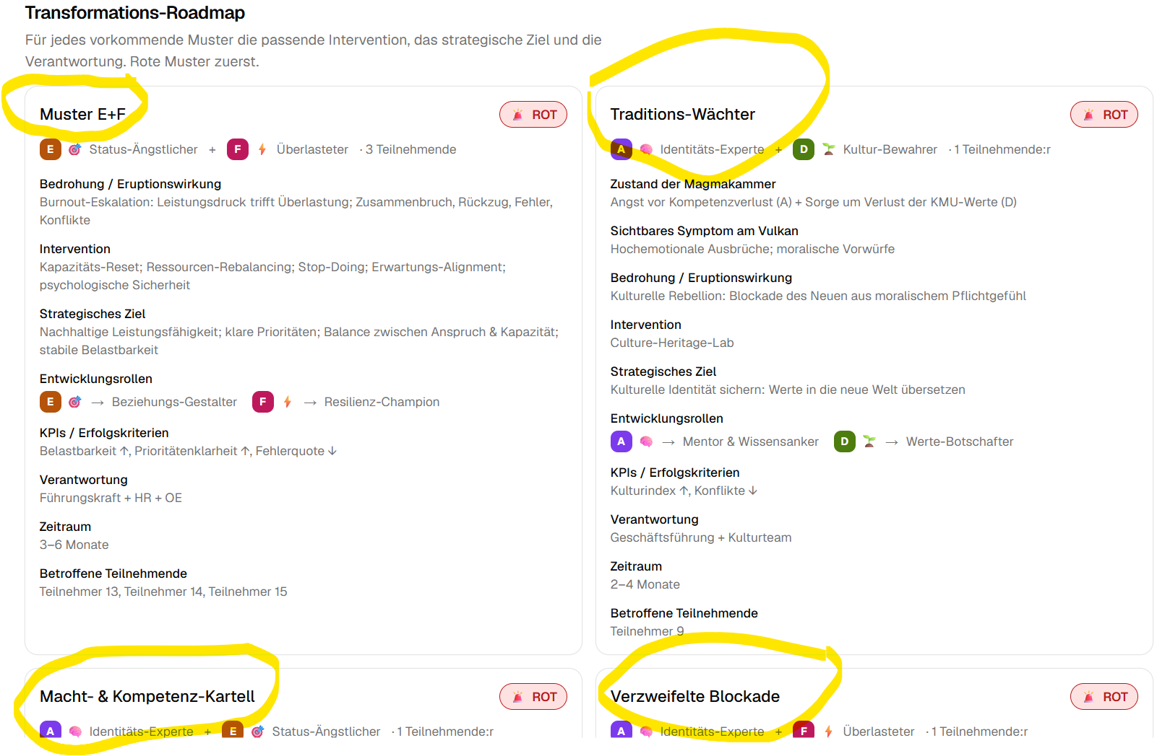
12.- Neue Spalten hinzugefügt:
H=Profil-Mustername >>> aus der Dominanten Kombination
J= Entwicklungsstory >>> die Klärung-Beschreibung der “Entwicklungsrollen”
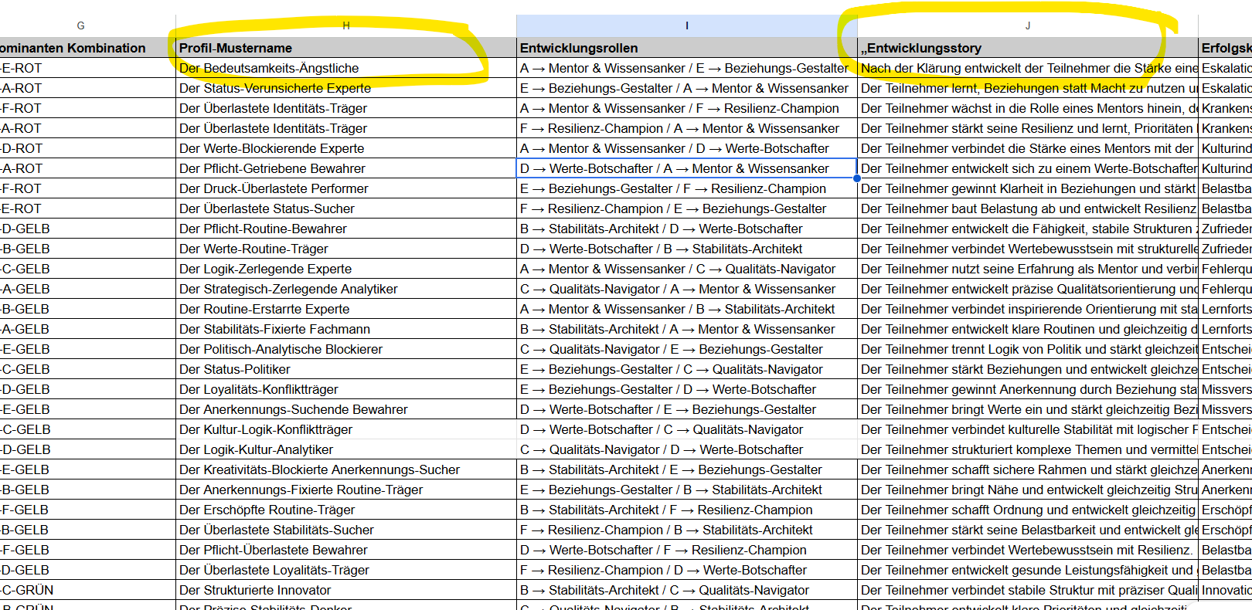
In der Roadmapseite sind in der Spalten F und L

13.- “Persönliche Entwicklungsreise” Seite für die Teilnehmer (Reflektion und Feedback)
- Wie hat der Prozess aus Befragung, Intervention und Umsetzung meine persönliche und berufliche Entwicklung beeinflusst?
- Was hat sich für mich verändert? Was habe ich gelernt? Was nehme ich mit?
- Welche neue Perspektive hat sich für mich ergeben — persönlich, fachlich, im Team oder in meiner Rolle?

1.- Profile und das Widerstandsprofiling (Diagnose-Scoreboard)
Profil Name | Kern Ursache (Diagnose) | Interkulturelles Signal
Der Expertise Skeptiker (SachEbene) 🔍 | Sachlicher Widerstand: Er glaubt nicht, dass die neue Strategie fachlich funktioniert. | Direkte Kritik in Low-Context-Kulturen; „technische Detailfragen“ in High-Context-Kulturen.
Der Traditions Wahrer (WerteEbene) 🌱 | Kultureller Widerstand: Angst vor Verlust von Werten und Identität. | Verweis auf „die gute alte Zeit“, Sorge um Teamgefüge.
Der Status Ängstliche (MachtEbene) 🎯 | Emotionaler Widerstand: Angst vor Macht-, Einfluss- oder Sicherheitsverlust. | Schweigen, Rückzug, informeller Flurfunk.
Der Überlastete (Kapazitäts Ebene) ⚡ | Ressourcenwiderstand: Er will die Strategie, hat aber keine Kapazität. | Hoher Krankenstand, Burnout-Anzeichen, „Das schaffen wir nie“.
Der Besitzstandswahrer (Motivation) 🛡️ | Motivationale Resignation: Innere Kündigung, Wunsch nach Ruhe. | Dienst nach Vorschrift, Desinteresse, „Das haben wir immer so gemacht“.
Der Identitäts Experte (SelbstwertEbene) 🧠 | Kompetenzangst: Identität basiert auf Wissen, das bedroht ist. | Massive Sachkritik als Schutzschild, Wissenshortung.

2.- Der Fragebogen
Der Fragebogen wird an die Fokusgruppe verteilt und dient als Bewertungsinstrument nach den interkulturellen Dialogen. Skala: 1=trifft gar nicht zu, 2=trifft eher nicht zu,3=neutral, 4=trifft eher zu, 5=trifft voll zu
Auswertung: Jeder Block (A–F) erreicht 3–15 Punkte / Dominantes Profil = höchster Blockwert
Bei Gleichstand entscheidet folgende Impact-Faktor (80–130 %) Tabelle
Profil | Basis-Gewichtung (impact factor) | Relevanz für die Veränderungsstrategie
A – Identitäts-Experte 🧠 | 130% (1,3) | Höchster Impact: Bedroht das Kern-Selbstverständnis der deutschen Expertenkultur. Führt bei Ignoranz zu verdeckter, hochintelligenter Sabotage.
E – Status-Ängstlicher 🎯 | 120% (1,2) | Sehr hoher Impact: Löst informelle Machtkämpfe und tektonische Spannungen aus, die ganze Teams blockieren.
D – Kultur-Bewahrer 🌱 | 100% (1,0) | Neutraler Impact: Wichtig für die Werte-Ebene. Kann durch gute Sinnvermittlung stabilisiert werden.
C – Strategischer Skeptiker 🔍 | 90% (0,9) | Dämpfender Impact: Reine Sachkritik. Liefert wertvolle logische Daten, ist aber emotional gut handhabbar.
B – Besitzstandswahrer 🛡️ | 80% (0,8) | Niedrigerer Impact: Führt eher zu passivem Rückzug (Dienst nach Vorschrift) als zu aktiver Zerstörung.
F – Überlasteter ⚡ | 80% (0,8) | Niedrigerer Impact: Ein reines Ressourcenproblem. Kann durch Projekt-Stopps oder Budgets schnell entschärft werden.

Profil | Code | Frage | Skala 1–5
A – Identitäts-Experte 🧠 | A1 | Wie stark ist Ihre fachliche Identität mit bestehenden Prozessen verknüpft? | ☐1 ☐2 ☐3 ☐4 ☐5
 | A2 | Wie wichtig ist es Ihnen, dass Ihr Erfahrungswissen sichtbar bleibt? | ☐1 ☐2 ☐3 ☐4 ☐5
 | A3 | Wie sehr befürchten Sie, dass Ihre Expertise im Wandel an Bedeutung verliert? | ☐1 ☐2 ☐3 ☐4 ☐5
B – Besitzstandswahrer 🛡️ | B1 | Wie wichtig ist Ihnen Stabilität im Arbeitsalltag? | ☐1 ☐2 ☐3 ☐4 ☐5
 | B2 | Wie belastend empfinden Sie parallele Veränderungen? | ☐1 ☐2 ☐3 ☐4 ☐5
 | B3 | Wie groß ist Ihr Wunsch nach klaren, unveränderlichen Routinen? | ☐1 ☐2 ☐3 ☐4 ☐5
C – Strategischer Skeptiker 🔍 | C1 | Wie nachvollziehbar erscheint Ihnen die strategische Richtung? | ☐1 ☐2 ☐3 ☐4 ☐5
 | C2 | Wie stark zweifeln Sie an der Umsetzbarkeit der geplanten Maßnahmen? | ☐1 ☐2 ☐3 ☐4 ☐5
 | C3 | Wie wichtig ist Ihnen eine faktenbasierte Begründung für Veränderungen? | ☐1 ☐2 ☐3 ☐4 ☐5
D – Kultur-Bewahrer 🌱 | D1 | Wie wichtig sind Ihnen die traditionellen Werte des Unternehmens? | ☐1 ☐2 ☐3 ☐4 ☐5
 | D2 | Wie stark befürchten Sie kulturellen Verlust durch Wachstum/Internationalisierung? | ☐1 ☐2 ☐3 ☐4 ☐5
 | D3 | Wie wichtig ist Ihnen, dass neue Strategien kulturell übersetzt werden? | ☐1 ☐2 ☐3 ☐4 ☐5
E – Status-Ängstlicher 🎯 | E1 | Wie klar sind für Sie zukünftige Rollen und Verantwortlichkeiten? | ☐1 ☐2 ☐3 ☐4 ☐5
 | E2 | Wie groß ist Ihre Sorge vor Macht- oder Einflussverlust? | ☐1 ☐2 ☐3 ☐4 ☐5
 | E3 | Wie wichtig ist Ihnen Transparenz über zukünftige Berichtslinien? | ☐1 ☐2 ☐3 ☐4 ☐5
F – Überlasteter ⚡ | F1 | Wie hoch empfinden Sie Ihre aktuelle Arbeitsbelastung? | ☐1 ☐2 ☐3 ☐4 ☐5
 | F2 | Wie stark beeinträchtigt die Belastung Ihre Fähigkeit, Neues aufzunehmen? | ☐1 ☐2 ☐3 ☐4 ☐5
 | F3 | Wie wichtig wäre eine spürbare Entlastung, um Veränderungen mitzutragen? | ☐1 ☐2 ☐3 ☐4 ☐5

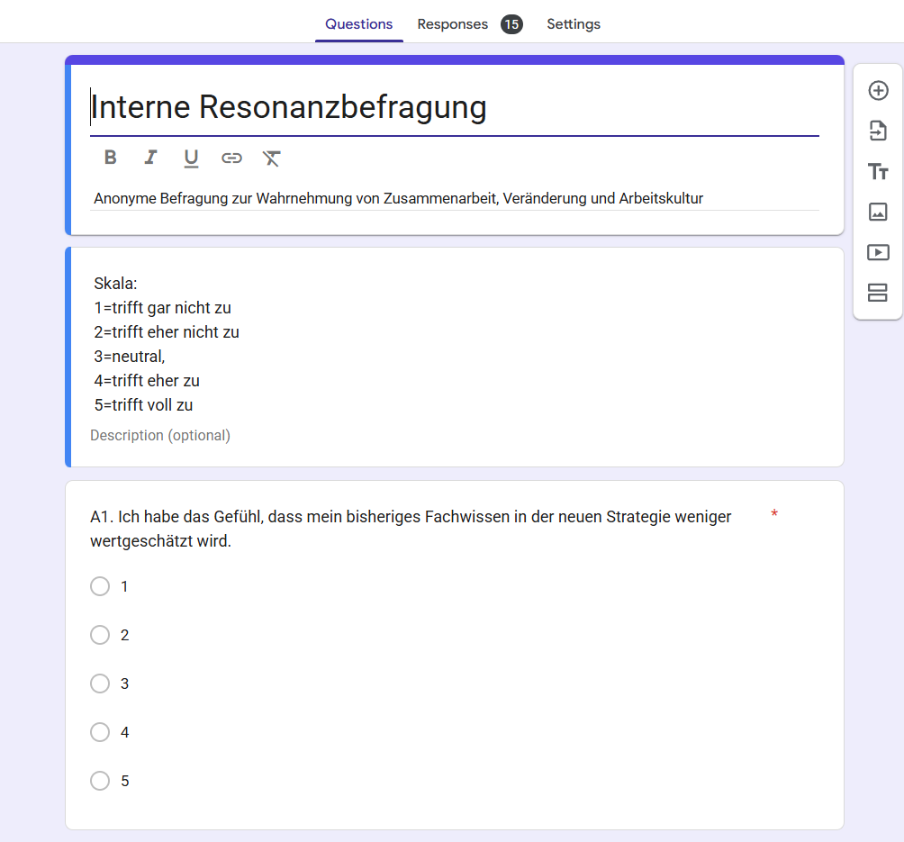
Antworten Übersicht
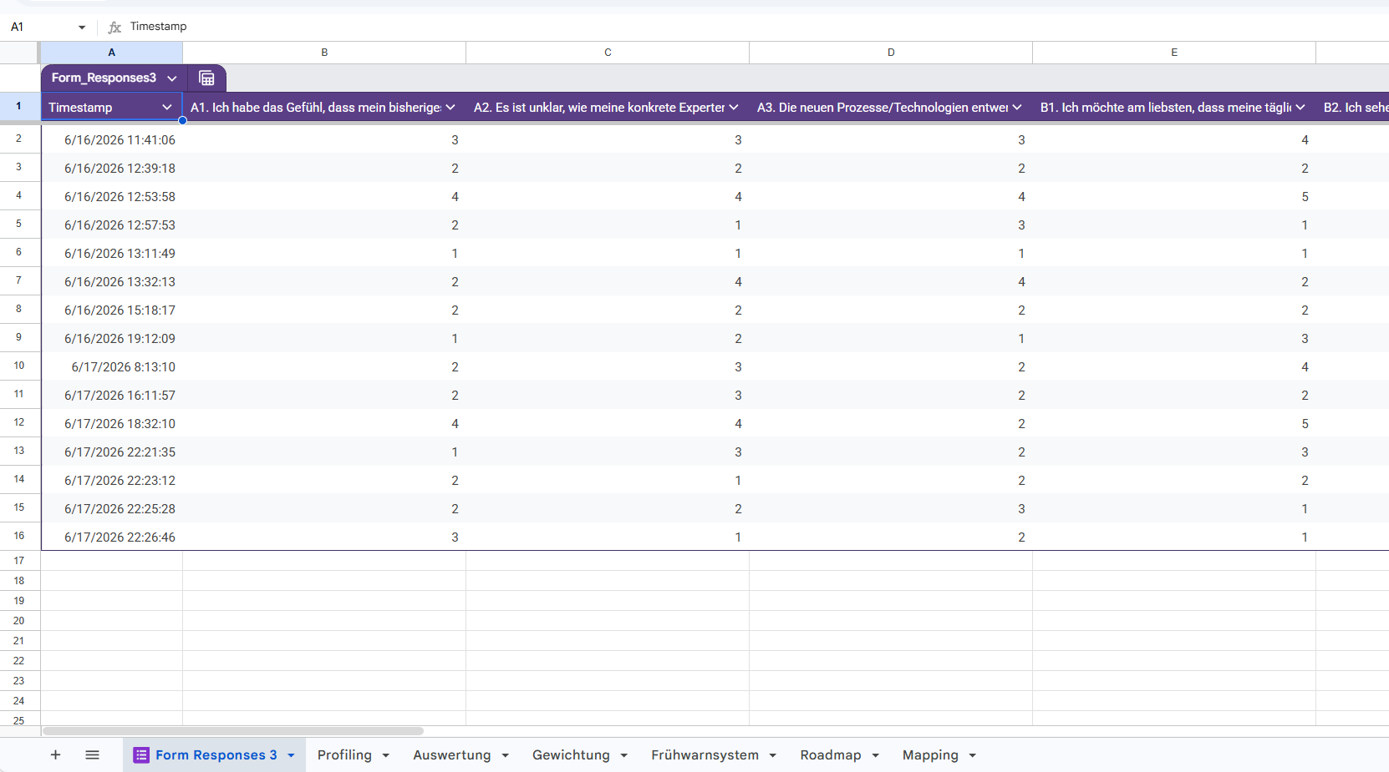

Profiling Sheet (Zusammenfassung Fragen in Gruppen => Profile)
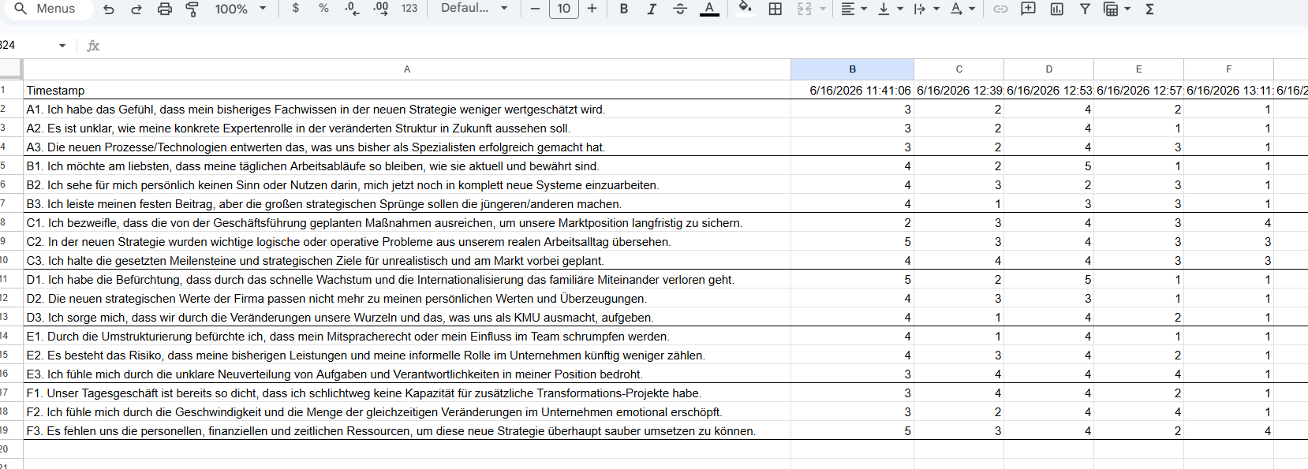
Auswertung Sheet (Auswertung 1er Dominanter Profil)
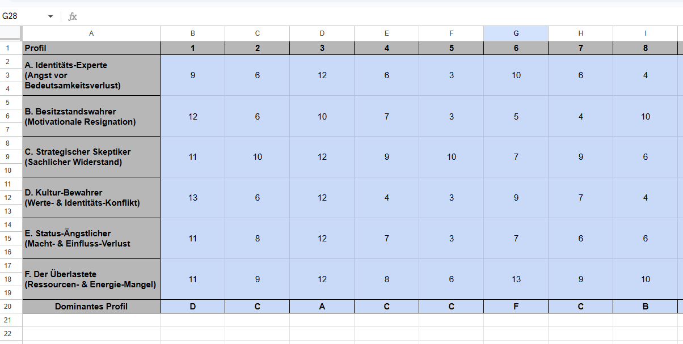
Gewichtung Sheet (Auswertung mit Impakt-Faktor für 1./2. Profil bzw. Gefahrenampel)
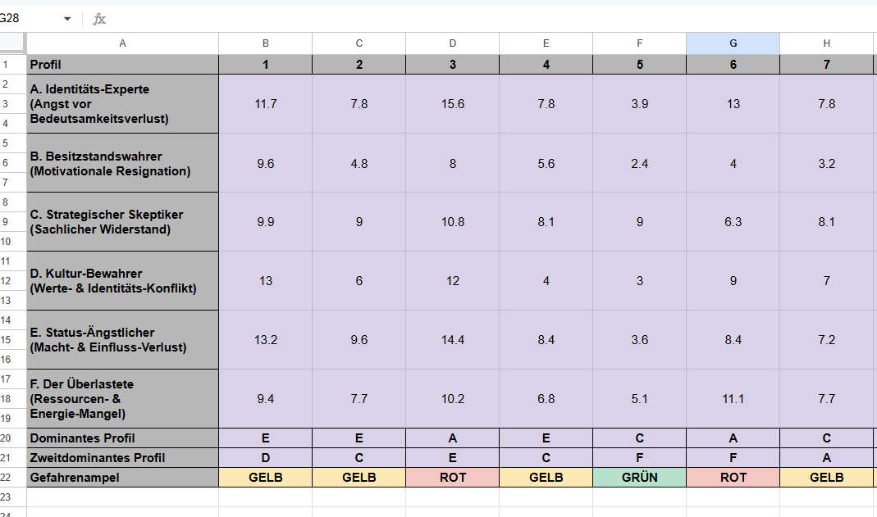
Frühwarnsystem (Ergebnisse aus Gewichtung Sheet zusammengefasst)
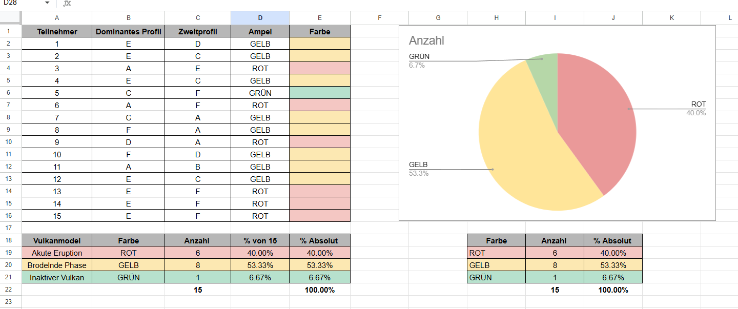

Gefahrenampel und Vulkanmodell
Ampel-Logik:
- ROT = akute Eruptionsgefahr (A+E, A+F, A+D)
- GELB = brodelnde Phase (B+D, A+C, A+B, C+E)
- GRÜN = stabile Phase (C+F)
🟢 GRÜN – Inaktiver Vulkan | ⚠️ GELB – Brodelnde Phase | 🚨 ROT – Akute Eruption
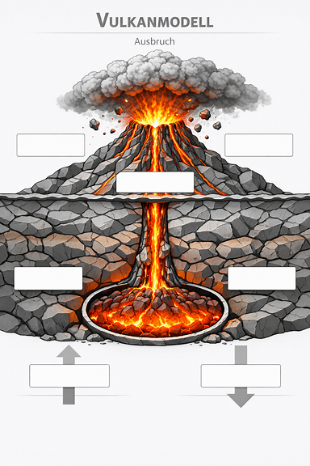
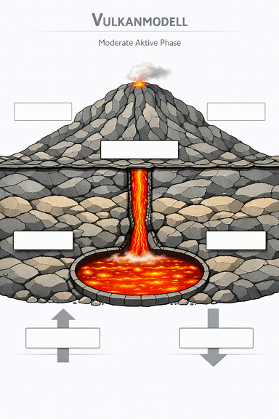
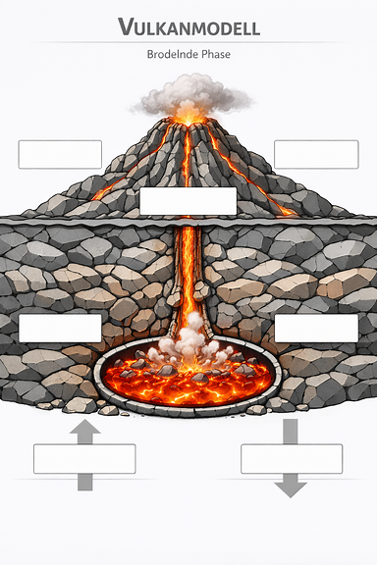

Die folgende Tabelle fasst die Muster der Gefahrenampel zusammen und zeigt, wie sich psychologische Spannungen in sichtbare Symptome und konkrete Risiken übersetzen²⁹.

Ampel-Stufe | Dominante Kombi (mit Icons) | Bezeichnung des Musters | Zustand der Magmakammer & Dynamik | Sichtbares Symptom am Vulkan | Konkrete Bedrohung / Eruptions-Wirkung
🚨 ROT – Akute Eruption | 🧠 A + 🎯 E | Das Macht- & Kompetenz-Kartell | Ur-Angst vor Bedeutsamkeitsverlust (A) fusioniert mit Angst vor Status-/Einflussverlust (E). Höchster Gasdruck. | Tiefe seismische Risse; offenes Brodeln im Management | Zerstörerische Explosion: Hochintelligente Sabotage, offene Machtkämpfe, Projektabbruch
🚨 ROT – Akute Eruption | 🧠 A + ⚡ F | Die verzweifelte Blockade | Spezialisten-Angst (A) trifft auf totale physische/emotionale Erschöpfung (F). System überhitzt. | Plötzliches Schweigen; Rückzug der Leistungsträger | Systemischer Kollaps: Ausfall von Schlüsselpersonen (Burnout, Kündigung)
🚨 ROT – Akute Eruption | 🧠 A + 🌱 D | Der Traditions-Wächter | Angst vor Kompetenzverlust (A) + Sorge um Verlust der KMU-Werte (D) | Hochemotionale Ausbrüche; moralische Vorwürfe | Kulturelle Rebellion: Blockade des Neuen aus moralischem Pflichtgefühl
⚠️ GELB – Brodelnde Phase | 🛡️ B + 🌱 D | Der zynische Widerstand | Wunsch nach Ruhe (B) tarnt sich als Kulturverteidigung (D) | Dunkle Aschewolken; vergiftetes Klima | Zähflüssiger Lavafluss: Sarkasmus, Zynismus, Dienst nach Vorschrift
⚠️ GELB – Brodelnde Phase | 🧠 A + 🔍 C | Der überqualifizierte Saboteur | Bedeutungsverlust-Angst (A) nutzt hohe Expertise (C) zur strategischen Demontage | Feine Risse; permanente Vibrationen | Schleichender Stillstand: Strategie wird logisch zerlegt, Belegschaft wird mitgerissen
⚠️ GELB – Brodelnde Phase | 🧠 A + 🛡️ B | Der resignierte Spezialist | Angst, nicht mehr mitzuhalten (A) → sofortige Resignation (B) | Erkaltende Lava; Innovationskraft erstarrt | Innere Kündigung: Verlust von Kreativität, mechanisches Abarbeiten
⚠️ GELB – Brodelnde Phase | 🔍 C + 🎯 E | Die politisierte Sachkritik | Angst vor Privilegverlust (E) tarnt sich als Logik-Kritik (C) | Endlose Rauchsignale; ergebnislose Meetings | Lähmender Prozessstau: Politische Scheindebatten blockieren Entscheidungen
🟢 GRÜN – Inaktiver Vulkan | 🔍 C + ⚡ F | Die überforderte Logik | Positive Grundhaltung, aber reale operative Risiken (C) + Zeitmangel (F) | Leichte Erhitzung durch Alltagsreibung | Verzögerungen: Deadlines reißen, aber keine Sabotage oder Rebellion

Die Transformations-Roadmap
Um daraus konkrete Handlungslogiken abzuleiten, wird die Gefahrenampel systematisch erweitert. Durch die Ergänzung um: operative Intervention (Workshopmethode) und strategisches Ziel („fruchtbarer Boden“)
Die folgende Tabelle stellt die erste Ausarbeitung der Transformations-Roadmap dar und fungiert als Vorstufe zur späteren Gesamtmatrix³⁶

Ampel-Stufe | Dominante Kombi (mit Icons) | Bezeichnung des Musters | Zustand der Magmakammer & Dynamik | Sichtbares Symptom am Vulkan | Konkrete Bedrohung / Eruptions-Wirkung | Operative Intervention (Workshop-Methode) | Strategisches Ziel („fruchtbarer Boden“)
🚨 ROT – Akute Eruption | 🧠 A + 🎯 E | Das Macht- & Kompetenz-Kartell | Ur-Angst vor Bedeutsamkeitsverlust (A) fusioniert mit Angst vor Status-/Einflussverlust (E). Höchster Gasdruck. | Tiefe seismische Risse; offenes Brodeln im Management | Zerstörerische Explosion: Hochintelligente Sabotage, offene Machtkämpfe, Projektabbruch | Rollen-Klärungs-Workshop + Executive Mediation | Machtklarheit & Stabilität: Auflösung verdeckter Machtkämpfe, Wiederherstellung der Führungsfähigkeit
🚨 ROT – Akute Eruption | 🧠 A + ⚡ F | Die verzweifelte Blockade | Spezialisten-Angst (A) trifft auf totale physische/emotionale Erschöpfung (F). System überhitzt. | Plötzliches Schweigen; Rückzug der Leistungsträger | Systemischer Kollaps: Ausfall von Schlüsselpersonen (Burnout, Kündigung) | Stop-Doing-Session + Ressourcen-Rebalancing | Resilienz & Kapazitätsaufbau: Entlastung als Voraussetzung für Veränderungsfähigkeit
🚨 ROT – Akute Eruption | 🧠 A + 🌱 D | Der Traditions-Wächter | Angst vor Kompetenzverlust (A) + Sorge um Verlust der KMU-Werte (D) | Hochemotionale Ausbrüche; moralische Vorwürfe | Kulturelle Rebellion: Blockade des Neuen aus moralischem Pflichtgefühl | Culture-Heritage-Lab | Kulturelle Identität sichern: Werte in die neue Welt übersetzen
⚠️ GELB – Brodelnde Phase | 🛡️ B + 🌱 D | Der zynische Widerstand | Wunsch nach Ruhe (B) tarnt sich als Kulturverteidigung (D) | Dunkle Aschewolken; vergiftetes Klima | Zähflüssiger Lavafluss: Sarkasmus, Zynismus, Dienst nach Vorschrift | Insel-Design-Workshop | Stabilität & psychologische Sicherheit: Routinen definieren, Druck reduzieren
⚠️ GELB – Brodelnde Phase | 🧠 A + 🔍 C | Der überqualifizierte Saboteur | Bedeutungsverlust-Angst (A) nutzt hohe Expertise (C) zur strategischen Demontage | Feine Risse; permanente Vibrationen | Schleichender Stillstand: Strategie wird logisch zerlegt, Belegschaft wird mitgerissen | Quality-Gate-Gremium | Strategische Präzision: Nutzung der Expertise zur Verbesserung statt Blockade
⚠️ GELB – Brodelnde Phase | 🧠 A + 🛡️ B | Der resignierte Spezialist | Angst, nicht mehr mitzuhalten (A) → sofortige Resignation (B) | Erkaltende Lava; Innovationskraft erstarrt | Innere Kündigung: Verlust von Kreativität, mechanisches Abarbeiten | Zukunfts-Tandem + Kompetenz-Pfad | Kompetenzaufbau & Selbstwirksamkeit: Wiederbelebung der Innovationskraft
⚠️ GELB – Brodelnde Phase | 🔍 C + 🎯 E | Die politisierte Sachkritik | Angst vor Privilegverlust (E) tarnt sich als Logik-Kritik (C) | Endlose Rauchsignale; ergebnislose Meetings | Lähmender Prozessstau: Politische Scheindebatten blockieren Entscheidungen | Moderierte Entscheidungs-Foren | Entscheidungsfähigkeit stärken: Trennung von Logik & Politik
🟢 GRÜN – Inaktiver Vulkan | 🔍 C + ⚡ F | Die überforderte Logik | Positive Grundhaltung, aber reale operative Risiken (C) + Zeitmangel (F) | Leichte Erhitzung durch Alltagsreibung | Verzögerungen: Deadlines reißen, aber keine Sabotage | Kapazitäts-Check + Priorisierungs-Sprint | Realistische Planung: Zeitpuffer & Ressourcen für nachhaltige Umsetzung

Integrierte Transformations-Roadmap (Gesamtmatrix)
Diese Tabelle markiert den Abschluss des Diagnose- und Transferprozesses. Sie integriert alle zuvor entwickelten Elemente – vom Resonanz-Audit über das Profiling und die Gefahrenampel bis hin zu den Interventionslogiken –und verbindet sie mit KPIs, Verantwortlichkeiten und einem zeitlichen Rahmen.

Ampel-Stufe | Dominante Kombi | Bezeichnung des Musters | Zustand der Magmakammer & Dynamik | Sichtbares Symptom | Konkrete Bedrohung / Eruptionswirkung | Operative Intervention (Workshop-Methode) | **Strategisches Ziel („fruchtbarer Boden“) ** | KPIs / Erfolgskriterien | Verantwortung / Rolle | Zeitraum (1–12 Monate)
🚨 ROT | 🧠 A + 🎯 E | Macht- & Kompetenz-Kartell | Angst vor Bedeutungsverlust + Angst vor Machtverlust → maximaler Gasdruck | Offenes Brodeln, seismische Risse, Management-Konflikte | Sabotage, Machtkämpfe, Projektabbruch | Rollenklärungs-Workshop + Executive Mediation | Machtklarheit & Führungsstabilität | Eskalationen ↓, Entscheidungszeit < 48h | Geschäftsführung + HR + OE | 1–3 Monate
🚨 ROT | 🧠 A + ⚡ F | Verzweifelte Blockade | Expertenangst + totale Erschöpfung → Überhitzung | Schweigen, Rückzug, Leistungsabfall | Burnout, Kündigungen, Ausfall kritischer Rollen | Stop-Doing-Session + Ressourcen-Rebalancing | Resilienz & Kapazitätsaufbau | Krankenstand ↓, Fokuszeiten ↑ | HR + Teamleitung | 1–2 Monate
🚨 ROT | 🧠 A + 🌱 D | Traditions-Wächter | Kompetenzverlust-Angst + Werteverlust-Angst | Emotionale Ausbrüche, moralische Vorwürfe | Kulturelle Rebellion, Blockade des Neuen | Culture-Heritage-Lab | Werteübersetzung in die neue Welt | Kulturindex ↑, Konflikte ↓ | Geschäftsführung + Kulturteam | 2–4 Monate
⚠️ GELB | 🛡️ B + 🌱 D | Zynischer Widerstand | Wunsch nach Ruhe + Kulturverteidigung | Aschewolken, vergiftetes Klima | Zynismus, Dienst nach Vorschrift | Insel-Design-Workshop | Stabilität & psychologische Sicherheit | Zufriedenheit ↑, Fluktuation ↓ | Teamleitung + HR | 2–6 Monate
⚠️ GELB | 🧠 A + 🔍 C | Überqualifizierter Saboteur | Bedeutungsverlust-Angst nutzt Expertise zur Demontage | Feine Risse, permanente Vibrationen | Schleichender Stillstand | Quality-Gate-Gremium | Strategische Präzision | Fehlerquote ↓, Strategie-Commitment ↑ | Fachbereichsleitung + PMO | 3–6 Monate
⚠️ GELB | 🧠 A + 🛡️ B | Resignierter Spezialist | Angst vor Wandel → Resignation | Erkaltende Lava, Innovationsstopp | Innere Kündigung | Zukunfts-Tandem + Kompetenzpfad | Selbstwirksamkeit & Innovationskraft | Lernfortschritt ↑, Innovationsrate ↑ | HR + Teamleitung | 4–8 Monate
⚠️ GELB | 🔍 C + 🎯 E | Politisierte Sachkritik | Privilegverlust-Angst tarnt sich als Logik | Rauchsignale, endlose Meetings | Prozessstau, Scheindebatten | Moderierte Entscheidungs-Foren | Entscheidungsfähigkeit stärken | Entscheidungsdauer ↓, Meetingzeit ↓ | Führungsteam + PMO | 1–4 Monate
🟢 GRÜN | 🔍 C + ⚡ F | Überforderte Logik | Positive Haltung + reale operative Risiken | Leichte Erhitzung, Reibung | Verzögerungen, Deadlines reißen | Kapazitäts-Check + Priorisierungs-Sprint | Realistische Planung | Termintreue ↑, Überstunden ↓ | Teamleitung + PMO | 1–3 Monate

Sheet: Integrierter Transformation Roadmap für jeden Profilkombination
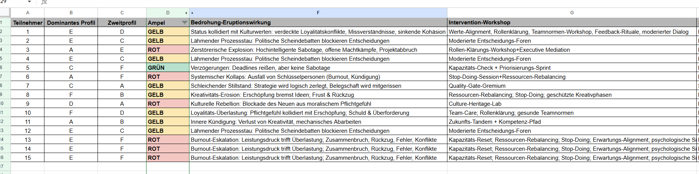

Mapping: basis furs Sheet Transformation Roadmap

